AMS元数据数仓建设
需求背景
KnowSearch可观察性体系由以下两类构成，是Elasticsearch问题诊断的关键抓手
指标分类 | 日志分类
ES 引擎指标：索引读写、索引集群运行元信息指标  ES 系统指标：宿主机、容器 CPU/MEM/NET/IO指标  ES 日志指标：基于ES关键日志特征提取加工指标 | KnowSearch 平台运行Trace/Log日志  Elasticsearch 引擎Log日志、Query日志  GateWay 引擎 Log日志、Trace日志
实际ES引擎运行中，高频核心痛点问题如下
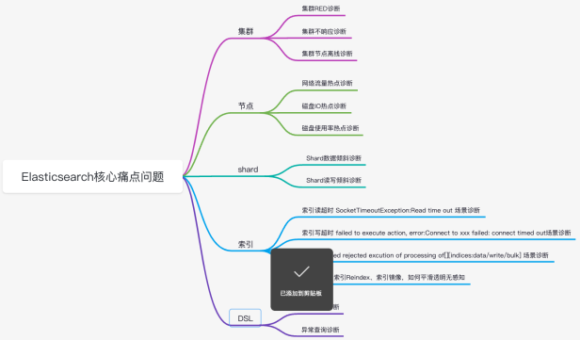
当前KnowSearch依托ES引擎内核指标，通过指标看板的Top排行趋势图，常见ES写入、查询、集群问题60%能够定位，20%~30%未能定位主要原因如下：
- ES集群故障时，引擎指标缺失，线上问题定位缺乏抓手，亟需记录故障前集群状态指标，比如PendingTask列表、HotThreads列表、RunningTask列表、索引节点状态分布
- ES引擎依赖底层硬件资源的性能表现，disk.io.util ，disk.io.svrtime，net.latengcy，cpu.usage，pagecache.usaged，这些核心系统指标需要对接集成
- ES集群运行日志信息，以及基于日志的关键信息特征字段提取，能够按照角色、按照场景进行运行现场还原
目标收益
云原生可观性开源生态友好、可插拔企业可观测能力对接、可置信指标体系沉淀
方案概述
设计原则
IAAS层的指标、引擎运行日志，跟用户资源强相关，加之云原生架构浪潮的兴起，需要考虑存量、增量集群，以及设施的差异性，因此方案设计需要满足四大原则
- 生态对接
  - 系统指标、日志数据，可以与第三方平台对接，按照明细数据接入规范，存入KnowSearch平台ODS指标层，保持插件化的扩展能力
  - 平台层指标、日志可以对接Prometheus等CNCF等标准或第三方生态系统，融入企业或开源可观察性生态
  - 平台层沉淀的指标最佳实践，主动上报Grafana，导出配置模板，方便开源用户轻量级集成
- 存量纳管
  - 依托于Beats生态，按需自助，插件化扩展支持，补齐系统、日志指标的集成
- 现场还原
  - ES的指标基于 Lucene指标累加计算而成，指标呈现分成两类：累加值、瞬时值， 用户报障或系统告警的时候，往往现场已经不存在，相关原始日志、指标已不存在，问题定位事后全靠推断，亟需集群观测体系快照的能力
- 质量度量
  - ES引擎的指标采集与索引读写复用相同的资源，导致集群故障时指标缺失；
  - ES日志、指标数据，存入内置的ES元数据集群，集群的稳定性非常关键；
  - 分布式任务采集需要做到集群级别指标采集故障快速隔离。
方案详情
Knowsearch当前可观测性都是直接基于指标看板、DashBoard的业务需求对ES原始指标进行加工，结果数据存入ES元数据集群，无法满足扩展性、回溯性、灵活生态对接的诉求，借鉴数仓经典做法，引入分层架构能力
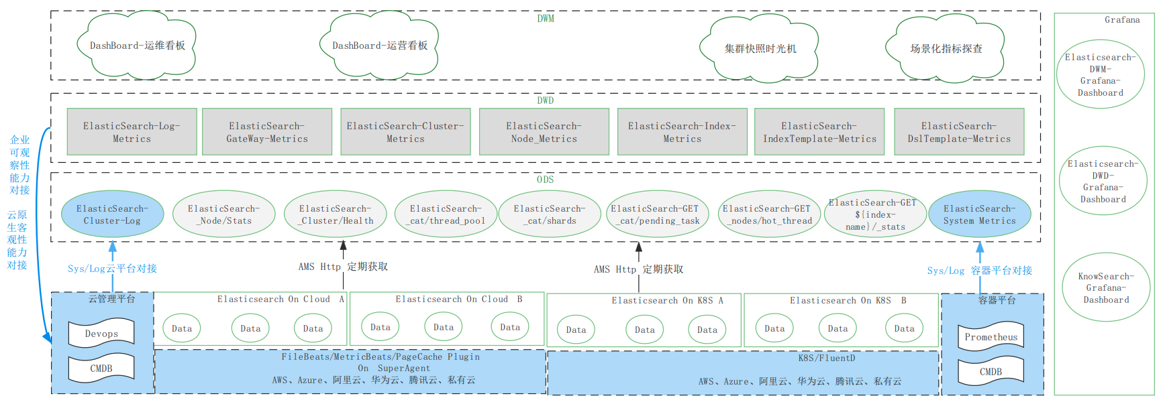
- 引入指标字典，规范指标的定义与命名KnowSearch指标字典 V0.2
- 根据采集性能，支持ES引擎指标按照不同时间间隔进行ODS明细数据采集，对应的时间点没有的话，就为NULL
- 考虑ES重启、节点Down机导致指标采集断点，指标计算产生奇异点的问题
- 明细数据保存周期3个月，支持指标的回溯计算，与历史明细状态的还原，合理数据建模，充分考虑性能问题
- 指标加工具备回溯能力，单侧体系覆盖指标的正确性与质量检测
ODS模型规范
系统模板（行内没有用）
pagecache模板，系统自带模板(集群名用的平台集群名)
metric指标模板，系统自带模板(集群名用的平台集群名)
日志模板（行内有，要集成）
滴滴侧
{"mappings":{"properties":{"cluster_name":{"type":"keyword"},"log_moudle":{"type":"keyword"},"log_type":{"type":"keyword"},"@timestamp":{"type":"date","format":"yyyy-MM-dd'T'HH:mm:ss.SSS'Z' || epoch_millis || yyyy-MM-dd HH:mm:ss"},"ip":{"type":"keyword"},"log_level":{"type":"keyword"},"node_name":{"type":"keyword"},"message":{"type":"text"},"log_time":{"type":"date","format":"yyyy-MM-dd'T'HH:mm:ss,SSS || epoch_millis || yyyy-MM-dd HH:mm:ss"}}}}

行内侧
{
"@timestamp":"2022-09-28T04:00:40.414Z",
"SOURCE_HOST":"sk-sm3d-087",
"TOPIC":"M_open_ACS_ES_GcLog_FBT_SZ",
"AGENT_TIMESTAMP":1664337640414,
"LOG":"[2022-09-26T08:25:53.232+0000][93623][gc,heap ] GC(4611293) CMS: 4808442K->4808442K(15047104K)",
"SOURCE_VMID":"36C4F353-F044-449C-BEFC-6A97061AA678",
"SOURCE_IP":"172.20.105.95",
"FILE_PATH":"/data0/elasticsearch/logs/gc.log.12"
}

指标快照模板
行内侧，目前做的:shard分布 task分析(用的我们的) pending_task hot_thread
zh_arius_cat_shard_info
{"properties":{"prirep":{"type":"keyword"},"queryCacheMemSize":{"type":"long"},"ip":{"type":"keyword"},"index":{"type":"keyword"},"store":{"type":"long"},"batchId":{"type":"keyword"},"node":{"type":"keyword"},"docs":{"type":"long"},"clusterPhy":{"type":"keyword"},"fielddataMemSize":{"type":"long"},"shard":{"type":"long"},"state":{"type":"keyword"},"timestamp":{"format":"epoch_millis","type":"date"}}}

zh_arius_pending_task_info
{"properties":{"insertOrder":{"type":"long"},"timeInQueueMillis":{"type":"long"},"clusterPhy":{"type":"keyword"},"source":{"index":false,"type":"text","doc_values":false},"batchId":{"type":"keyword"},"priority":{"type":"keyword"},"timeInQueue":{"index":false,"type":"text","doc_values":false},"timestamp":{"format":"epoch_millis","type":"date"}}}

zh_arius_hot_thread_info
{"properties":{"node":{"type":"keyword"},"clusterPhy":{"type":"keyword"},"ip":{"type":"keyword"},"batchId":{"type":"keyword"},"content":{"index":false,"type":"text","doc_values":false},"timestamp":{"format":"epoch_millis","type":"date"}}}
影响范围
用户侧 | 运维侧 | 读写链路 | 灰度发布
DashBoard、指标看板指标名称，接口规范涉及重新开发，体验无改变 | 1、DashBoard、指标看板指标名称，接口规范涉及重新开发，体验无改变  2、指标默认上报Prometheus  3、指标看板、DashBoard提供Grafana大盘模板 | 无影响 | 版本发布时保留两套指标体系，新老接口隔离，待新版本发布，支持招行企业特性的生态平滑对接

